BÁO CÁO CHIẾN LƯỢC
AI-AGENT
Sự phát triển, Ứng dụng thực chiến
và Dự báo Tương lai
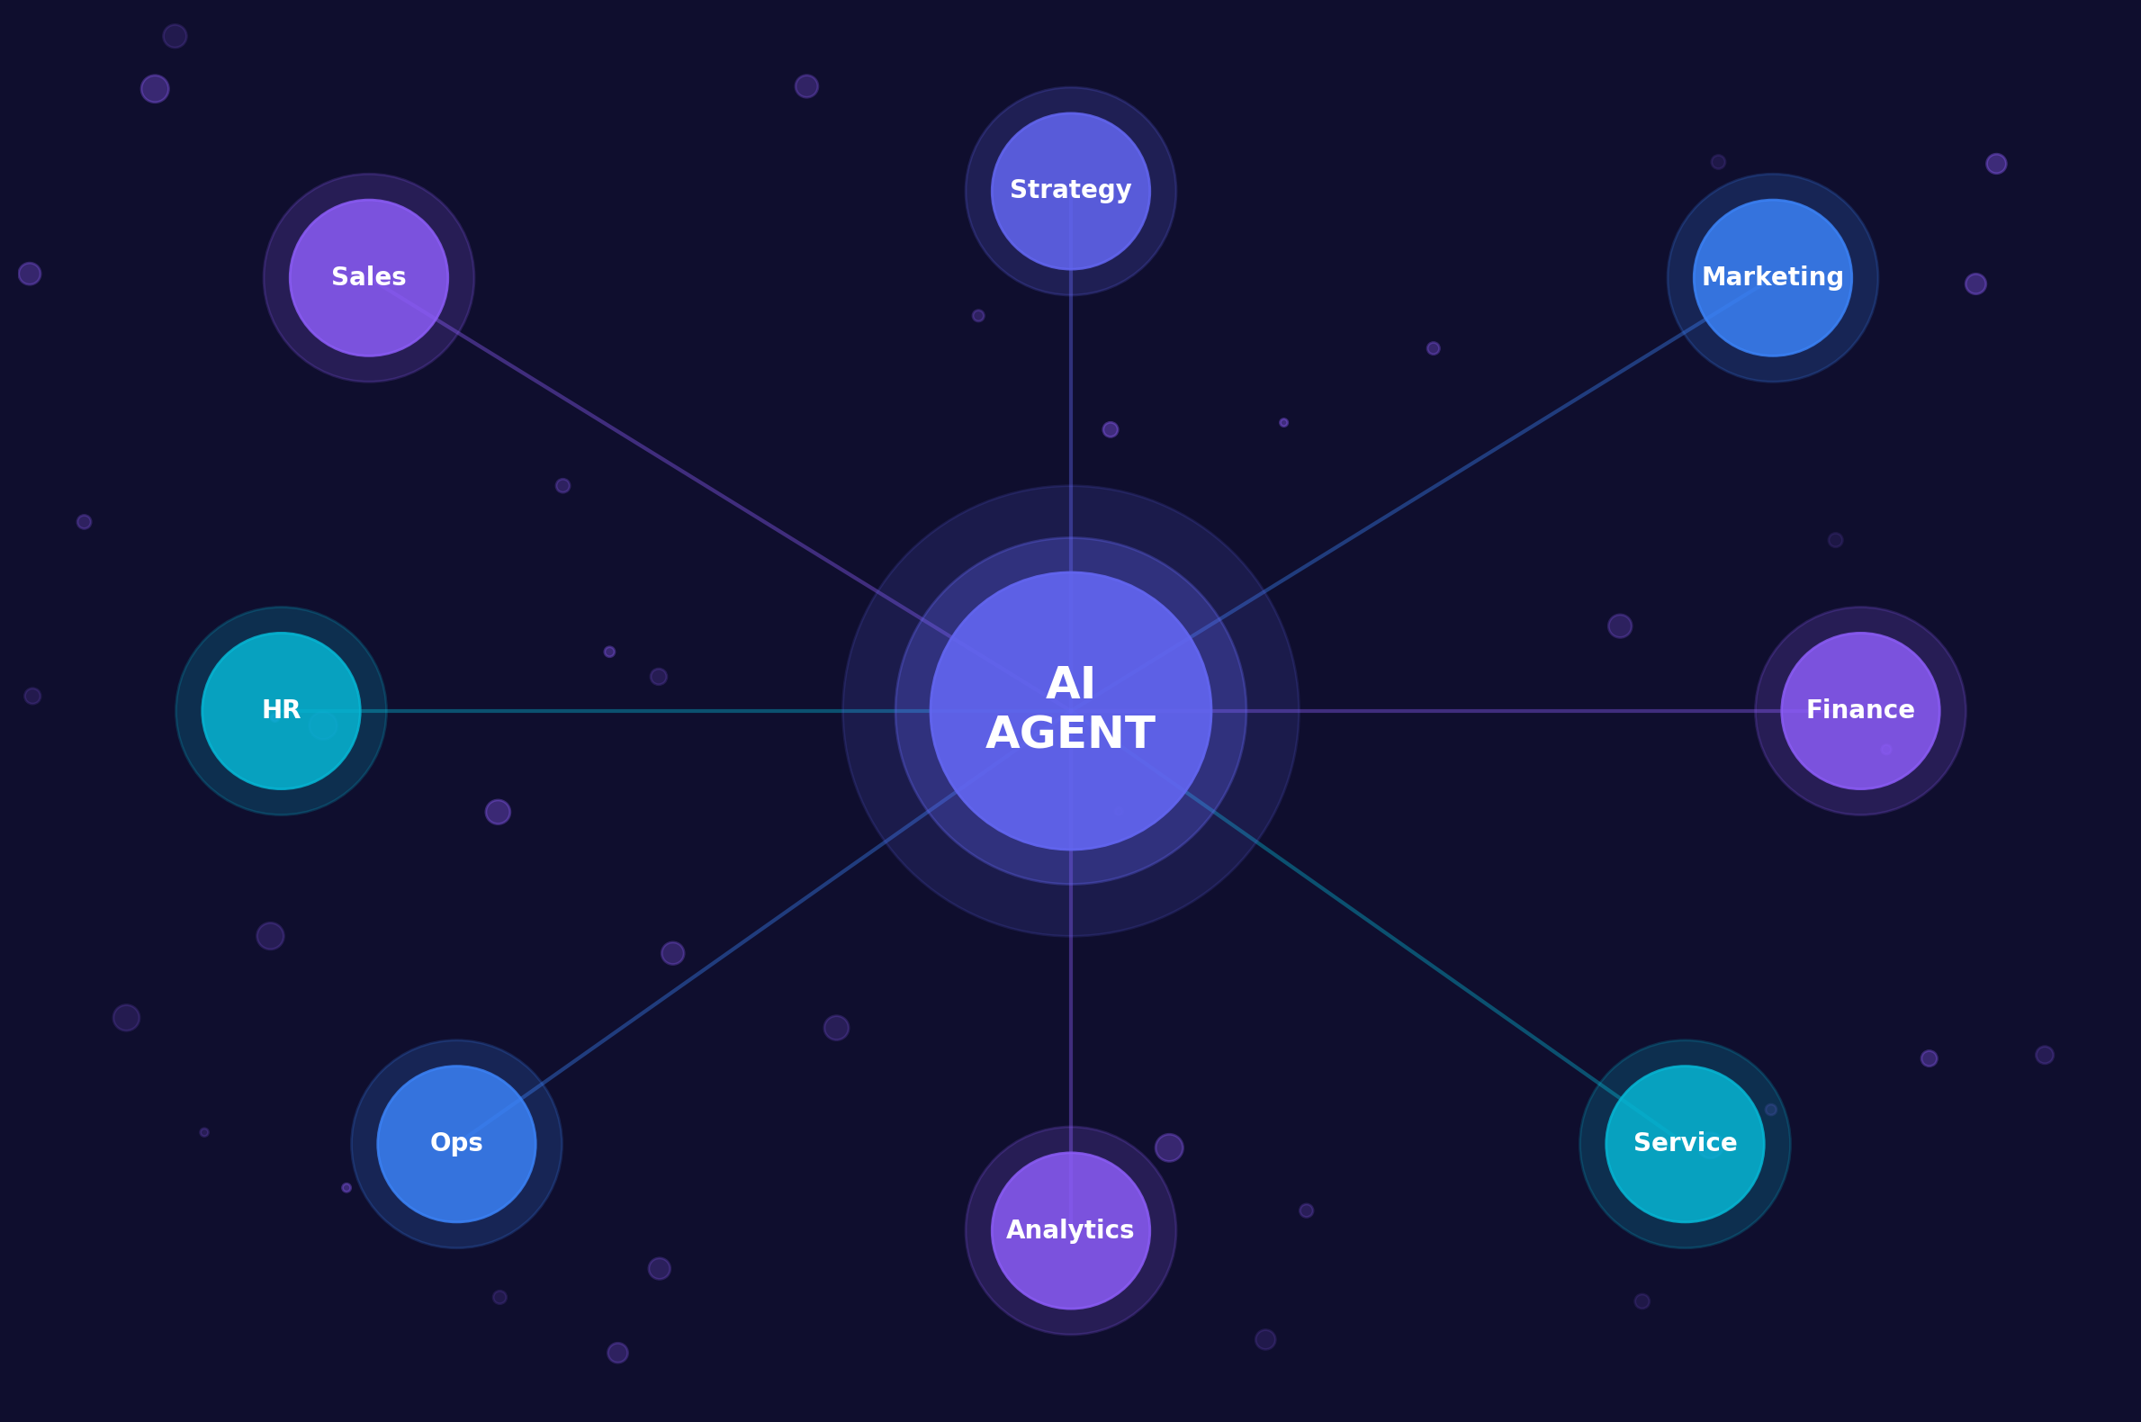

Báo cáo dành cho Lãnh đạo Doanh nghiệp
Phân tích chiến lược | ROI | Lộ trình triển khai | Dự báo 2026 – 2029

Tháng 5 năm 2026

MỤC LỤC
TÓM TẮT ĐIỀU HÀNH 3
CHƯƠNG 1: AI-AGENT – KHÁI NIỆM VÀ KIẾN TRÚC NỀN TẢNG 4
1.1. Định nghĩa AI-Agent 4
1.2. Sự khác biệt giữa AI-Agent và các thế hệ AI trước 4
1.3. Kiến trúc của một AI-Agent 5
1.4. Mô hình Trưởng thành AI-Agent 5 cấp độ 7
CHƯƠNG 2: SỰ PHÁT TRIỂN AI-AGENT 2024 – 2026 8
2.1. Quy mô và Tốc độ tăng trưởng thị trường 8
2.2. Tốc độ Adoption trong Doanh nghiệp 9
2.3. Các nền tảng và Framework AI-Agent hàng đầu 2026 10
2.4. Sự kiện then chốt trong sự phát triển AI-Agent 11
2.5. Bối cảnh Việt Nam – Vị trí và Cơ hội 11
CHƯƠNG 3: ỨNG DỤNG THỰC CHIẾN TRONG DOANH NGHIỆP 13
3.1. Chăm sóc khách hàng – Ứng dụng có ROI nhanh nhất 13
3.2. Bán hàng và Marketing – Cá nhân hóa quy mô lớn 14
3.3. Tài chính – Kế toán – Tự động hóa quy trình phức tạp 14
3.4. Nhân sự – Tự động hóa Employee Lifecycle 15
3.5. Vận hành và Logistics – Tối ưu chuỗi cung ứng 15
3.6. Công nghệ thông tin và Phát triển phần mềm 15
CHƯƠNG 4: PHÂN TÍCH ROI VÀ MÔ HÌNH TRIỂN KHAI 17
4.1. ROI thực tế từ AI-Agent 17
4.2. Tiêu chí lựa chọn Use Case tối ưu 17
4.3. Mô hình Triển khai 4 Giai đoạn 18
4.4. Cấu trúc Chi phí và Đầu tư 19
CHƯƠNG 5: THÁCH THỨC VÀ QUẢN TRỊ RỦI RO 20
5.1. Thách thức Bảo mật và Quản trị 20
5.2. Thách thức Dữ liệu Phân mảnh 20
5.3. Thách thức Nhân lực và Quản lý thay đổi 21
5.4. Thách thức ROI và Tài chính 21
5.5. Khung Quản trị AI Governance Framework 21
5.6. Best Practices từ các Doanh nghiệp Tiên phong 22
CHƯƠNG 6: DỰ BÁO PHÁT TRIỂN AI-AGENT 2026 – 2029 23
6.1. Năm 2026: Multi-Agent và Production Scale 23
6.2. Năm 2027: Multi-Agent Mastery và Sự phân hóa 24
6.3. Năm 2028: Autonomous Decision-Making 25
6.4. Năm 2029: Agent-Native Era 26
6.5. Các "Wild Cards" – Yếu tố có thể thay đổi dự báo 27
6.6. Tóm tắt Dự báo Định lượng 27
CHƯƠNG 7: KHUYẾN NGHỊ CHIẾN LƯỢC CHO LÃNH ĐẠO 28
10 Khuyến nghị chiến lược (Khuyến nghị 1-10) 28
KẾT LUẬN 30
TÀI LIỆU THAM KHẢO 31

TÓM TẮT ĐIỀU HÀNH
Chúng ta đang chứng kiến một trong những bước chuyển dịch công nghệ lớn nhất trong lịch sử kinh doanh hiện đại. AI-Agent (Trí tuệ Nhân tạo Tự chủ) không còn là khái niệm thử nghiệm trong phòng nghiên cứu, mà đã trở thành lực lượng lao động số đang được hàng nghìn doanh nghiệp toàn cầu triển khai vào sản xuất thực tế. Báo cáo này được biên soạn nhằm cung cấp cho lãnh đạo doanh nghiệp một bức tranh toàn cảnh về sự phát triển, ứng dụng thực chiến và dự báo tiến hóa của AI-Agent trong giai đoạn 2026 – 2029.
Theo Gartner, đến cuối năm 2026, 40% ứng dụng doanh nghiệp sẽ tích hợp AI-Agent chuyên biệt, tăng vọt từ mức dưới 5% trong năm 2025. Quy mô thị trường AI-Agent toàn cầu dự kiến đạt 10,9 tỷ USD năm 2026 và tăng trưởng với tốc độ CAGR vượt 45% mỗi năm, hướng đến mốc 47,1 tỷ USD vào năm 2030. Đáng chú ý hơn, 61% CEO toàn cầu xác nhận họ đang chủ động triển khai AI-Agent ở quy mô lớn.
Các doanh nghiệp tiên phong đã ghi nhận ROI trung bình 171% – gấp ba lần so với các giải pháp tự động hóa truyền thống. Klarna đã tiết kiệm 60 triệu USD và thay thế khối lượng công việc của 853 nhân viên chỉ trong một năm. JPMorgan đang vận hành hơn 450 AI-Agent trong sản xuất mỗi ngày. Đây không còn là cuộc đua công nghệ – đây là cuộc đua sinh tồn của doanh nghiệp.

NHỮNG ĐIỂM CỐT LÕI
Báo cáo này sẽ chỉ ra rằng: (1) AI-Agent là sự nâng cấp căn bản chứ không phải cải tiến từng phần; (2) Khoảng cách giữa "đã thử nghiệm" và "đã triển khai sản xuất" lên đến 68%, tạo ra lợi thế cạnh tranh khổng lồ cho những doanh nghiệp hành động nhanh; (3) Đến năm 2028, 90% giao dịch B2B sẽ thông qua AI-Agent, dẫn đến dòng chảy 15 nghìn tỷ USD; (4) Doanh nghiệp Việt Nam đang ở giai đoạn chuyển tiếp – đây chính là thời điểm vàng để định vị chiến lược.

CHƯƠNG 1: AI-AGENT – KHÁI NIỆM VÀ KIẾN TRÚC NỀN TẢNG

1.1. Định nghĩa AI-Agent
AI-Agent là một hệ thống phần mềm tự chủ, có khả năng nhận thức môi trường, lập luận, lập kế hoạch và thực hiện hành động để đạt được mục tiêu được giao – mà không cần sự can thiệp liên tục của con người. Khác với chatbot truyền thống chỉ trả lời câu hỏi đơn lẻ, AI-Agent có thể thực hiện chuỗi hành động phức tạp, sử dụng nhiều công cụ, truy cập dữ liệu, học hỏi từ kinh nghiệm và phối hợp với các agent khác để hoàn thành nhiệm vụ kinh doanh thực tế.
Một định nghĩa kỹ thuật hơn từ OpenAI và Anthropic mô tả AI-Agent như "một hệ thống được xây dựng trên nền tảng Mô hình Ngôn ngữ Lớn (LLM), được trang bị bộ nhớ dài hạn, khả năng truy cập công cụ bên ngoài, và năng lực tự lập kế hoạch để giải quyết các nhiệm vụ đa bước". Đây là cuộc cách mạng so với thế hệ AI trước đó vốn chỉ là công cụ phụ trợ thụ động cho con người.
"AI Agents là sự khác biệt căn bản giữa AI hỗ trợ con người và AI thay thế quy trình. Điều này không phải là tiến hóa – đây là cuộc cách mạng."
— Andrew Ng, Stanford AI Lab, 2025

1.2. Sự khác biệt giữa AI-Agent và các thế hệ AI trước
Để hiểu được tầm vóc của sự chuyển dịch này, cần phân biệt rõ AI-Agent với các thế hệ AI trước đó. Generative AI thế hệ 2022-2024 (ChatGPT, Claude, Gemini) chủ yếu là công cụ "co-pilot" – con người đặt câu hỏi, AI trả lời. AI-Agent thế hệ 2025-2026 là công cụ "pilot" – con người giao mục tiêu, AI tự lập kế hoạch và thực thi.

Tiêu chí | Chatbot truyền thống | Generative AI | AI-Agent
Tự chủ | Không có | Phản ứng theo prompt | Tự lập kế hoạch & thực thi
Sử dụng công cụ | Hạn chế | Có giới hạn | Đầy đủ (API, DB, MCP)
Bộ nhớ | Theo phiên | Theo phiên | Dài hạn (Vector DB)
Lập luận | Theo kịch bản | Đơn bước | Đa bước, chain-of-thought
Phối hợp | Không | Không | Multi-agent collaboration
Đầu ra | Thông tin | Nội dung | Hành động & kết quả

1.3. Kiến trúc của một AI-Agent
Một AI-Agent hiện đại được xây dựng trên 5 lớp kiến trúc chặt chẽ, mỗi lớp đóng vai trò không thể thay thế trong việc tạo ra năng lực tự chủ và đáng tin cậy.
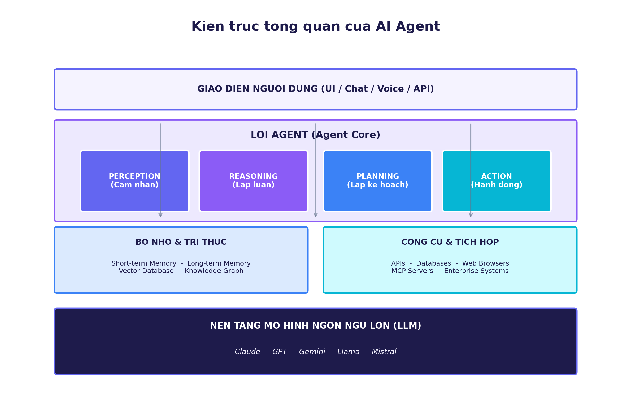
Hình 1: Kiến trúc tổng quan 5 lớp của một AI-Agent hiện đại

Lớp 1: Nền tảng Mô hình Ngôn ngữ Lớn (LLM Foundation)
Đây là "bộ não" của AI-Agent, thường là một trong các mô hình hàng đầu như Claude (Anthropic), GPT (OpenAI), Gemini (Google) hoặc Llama (Meta). LLM cung cấp năng lực hiểu ngôn ngữ tự nhiên, lập luận logic và sinh ngôn ngữ. Chất lượng của LLM nền tảng quyết định trần năng lực của Agent.

Lớp 2: Bộ nhớ và Tri thức
Bao gồm bộ nhớ ngắn hạn (context của cuộc hội thoại hiện tại), bộ nhớ dài hạn (Vector Database lưu trữ kinh nghiệm và tri thức), và Knowledge Graph (biểu đồ tri thức về mối quan hệ giữa các thực thể trong doanh nghiệp). Đây là yếu tố then chốt giúp Agent "học" và cá nhân hóa theo từng người dùng và bối cảnh.

Lớp 3: Lõi Agent (Agent Core)
Lõi xử lý gồm 4 module chính: PERCEPTION (cảm nhận và phân tích yêu cầu), REASONING (lập luận về cách giải quyết), PLANNING (chia nhỏ mục tiêu thành các bước hành động cụ thể), và ACTION (thực thi hành động qua công cụ). Đây là nơi diễn ra vòng lặp ReAct (Reason + Act) – cơ chế cốt lõi tạo nên sự tự chủ.

Lớp 4: Công cụ và Tích hợp
AI-Agent phải có khả năng "vươn ra" và tương tác với thế giới thực thông qua các công cụ: gọi API doanh nghiệp, truy vấn cơ sở dữ liệu, duyệt web, gửi email, tạo file, thực thi mã. Năm 2026, chuẩn MCP (Model Context Protocol) của Anthropic đang trở thành tiêu chuẩn ngành cho việc kết nối Agent với hệ thống doanh nghiệp.

Lớp 5: Giao diện Người dùng
Lớp cuối cùng cho phép con người tương tác với Agent qua nhiều kênh: chat, voice, API, hoặc thậm chí qua các ứng dụng doanh nghiệp hiện có. Gartner dự báo đến năm 2028, một phần ba trải nghiệm người dùng sẽ chuyển dịch từ ứng dụng truyền thống sang giao diện agentic.

1.4. Mô hình Trưởng thành AI-Agent 5 cấp độ
Không phải mọi AI-Agent đều có cùng năng lực. Ngành công nghệ đã định hình mô hình 5 cấp độ trưởng thành – một bản đồ chiến lược giúp lãnh đạo doanh nghiệp định vị hiện trạng và hoạch định lộ trình phát triển.
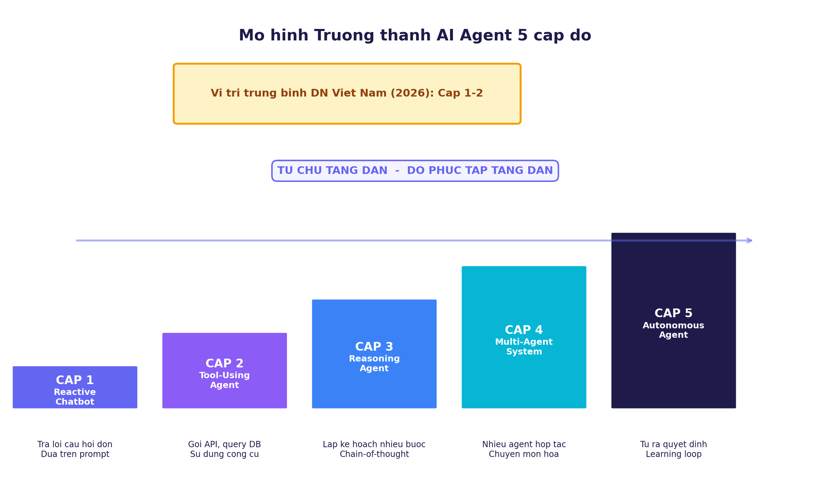
Hình 2: Mô hình Trưởng thành AI-Agent 5 cấp độ
Phần lớn doanh nghiệp Việt Nam hiện đang ở Cấp 1-2, sử dụng chatbot và agent đơn nhiệm. Mục tiêu chiến lược trong 18-24 tháng tới là vươn lên Cấp 3-4: các hệ thống đa agent có khả năng lập luận và phối hợp xử lý các nghiệp vụ phức tạp.

CHƯƠNG 2: SỰ PHÁT TRIỂN AI-AGENT 2024 – 2026

2.1. Quy mô và Tốc độ tăng trưởng thị trường
Thị trường AI-Agent toàn cầu đang trải qua giai đoạn tăng trưởng theo cấp số nhân hiếm thấy trong lịch sử công nghệ. Từ mức 5,1 tỷ USD năm 2024, thị trường đã chạm mốc 7,8 tỷ USD năm 2025 và dự kiến đạt 10,9 tỷ USD trong năm 2026. Tốc độ tăng trưởng kép hàng năm (CAGR) vượt 45% – một con số chỉ thấy ở những công nghệ mang tính chuyển đổi nền tảng như Internet (1995-2000) hay Cloud Computing (2008-2015).
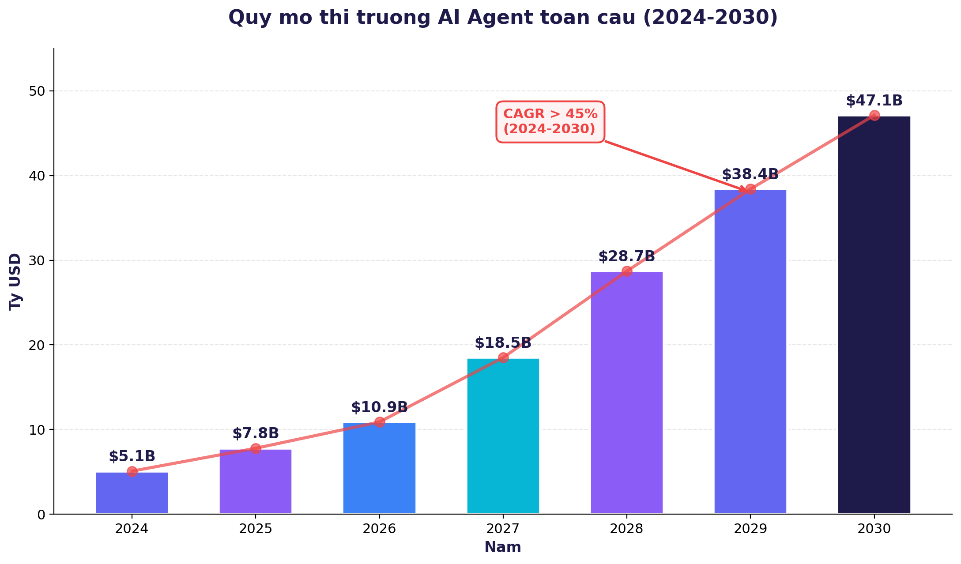
Hình 3: Quy mô thị trường AI-Agent toàn cầu giai đoạn 2024-2030 (Tỷ USD)
Theo dự báo của MarketsandMarkets, Gartner và Bloomberg Intelligence, đến năm 2030 thị trường sẽ đạt 47,1 tỷ USD. Một số nhà phân tích lạc quan hơn (như Bain & Company) thậm chí dự đoán quy mô có thể chạm 236 tỷ USD vào năm 2034 nếu các xu hướng hiện tại được duy trì và AGI thực sự trở thành hiện thực.

2.2. Tốc độ Adoption trong Doanh nghiệp
Sự bùng nổ của AI-Agent không chỉ thể hiện ở quy mô thị trường mà còn ở tốc độ doanh nghiệp tiếp nhận công nghệ này. Khảo sát của IBM trên 2.000 CEO tại 33 quốc gia cho thấy 61% lãnh đạo cấp cao đang chủ động triển khai AI-Agent ở quy mô lớn. Trong khi đó, IDC ghi nhận 79% doanh nghiệp đã thử nghiệm AI-Agent dưới một số hình thức nào đó.
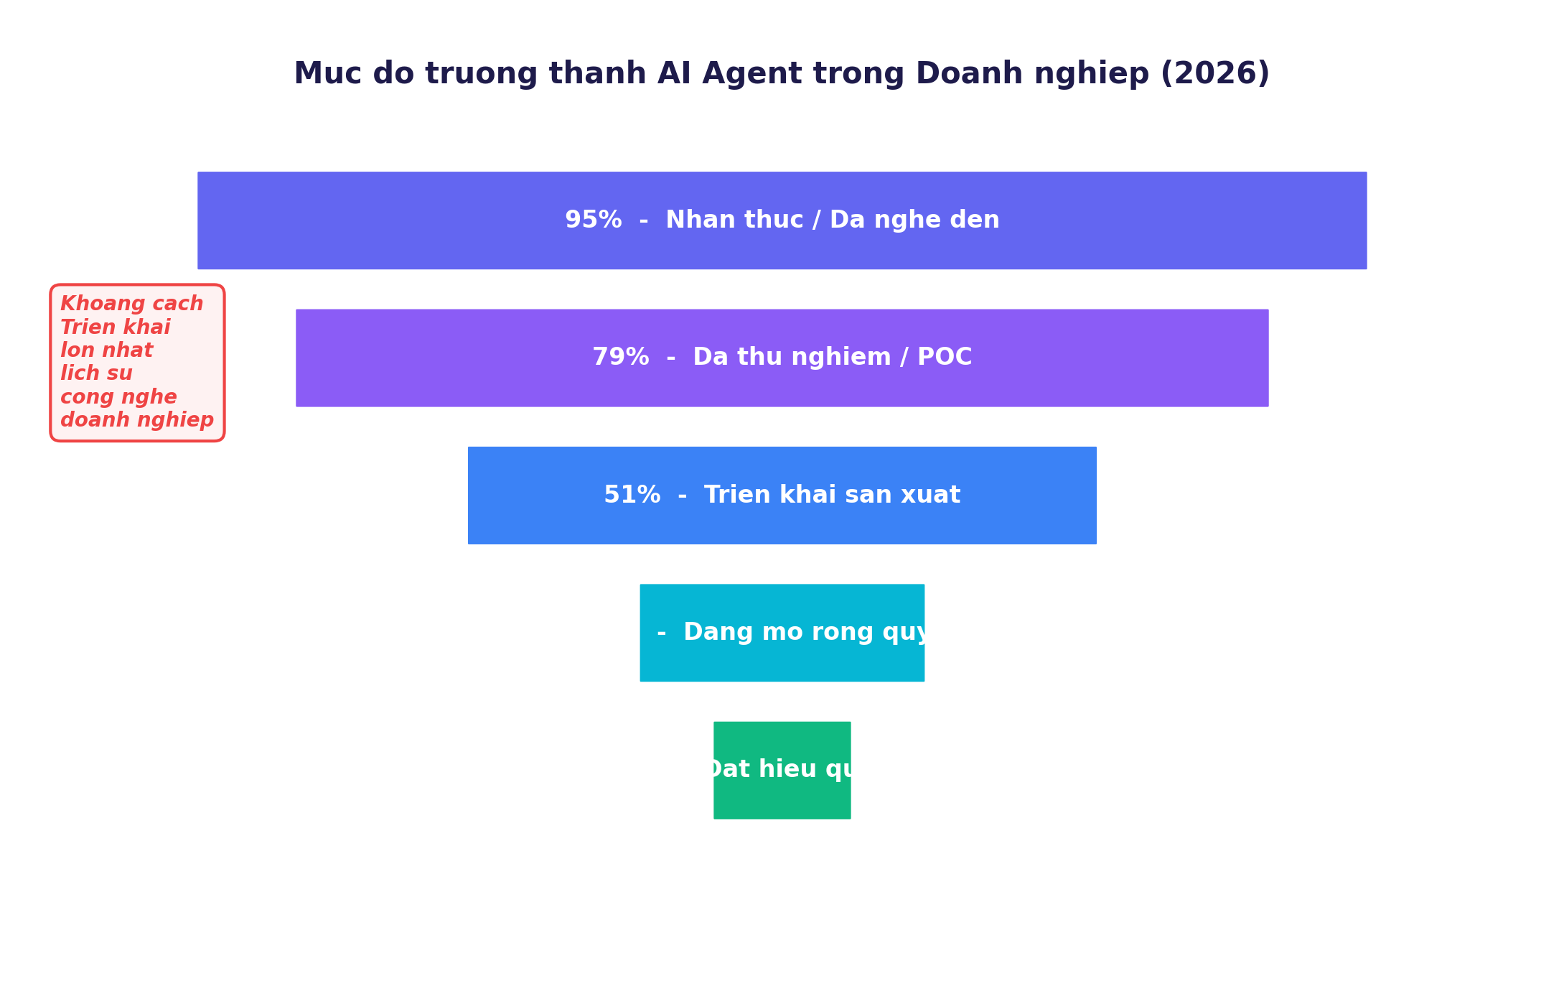
Hình 4: Mức độ trưởng thành AI-Agent trong Doanh nghiệp 2026
Tuy nhiên, một thực tế đáng chú ý là khoảng cách giữa "đã thử nghiệm" (79%) và "đã đạt hiệu quả tối ưu" (chỉ 11%) đang tạo ra khe hở triển khai lớn nhất lịch sử công nghệ doanh nghiệp. Theo Gartner, đây chính là cửa sổ cơ hội vàng cho các doanh nghiệp tiên phong – những tổ chức có thể vượt qua khoảng cách này sớm sẽ giành lợi thế cạnh tranh không thể bù đắp trong 3-5 năm tới.

2.3. Các nền tảng và Framework AI-Agent hàng đầu 2026
Hệ sinh thái công nghệ AI-Agent đã trưởng thành đáng kể. Các framework xây dựng Agent đa số đã đạt phiên bản ổn định 1.0+ trong năm 2025-2026, đủ tin cậy cho việc triển khai trong môi trường sản xuất doanh nghiệp.
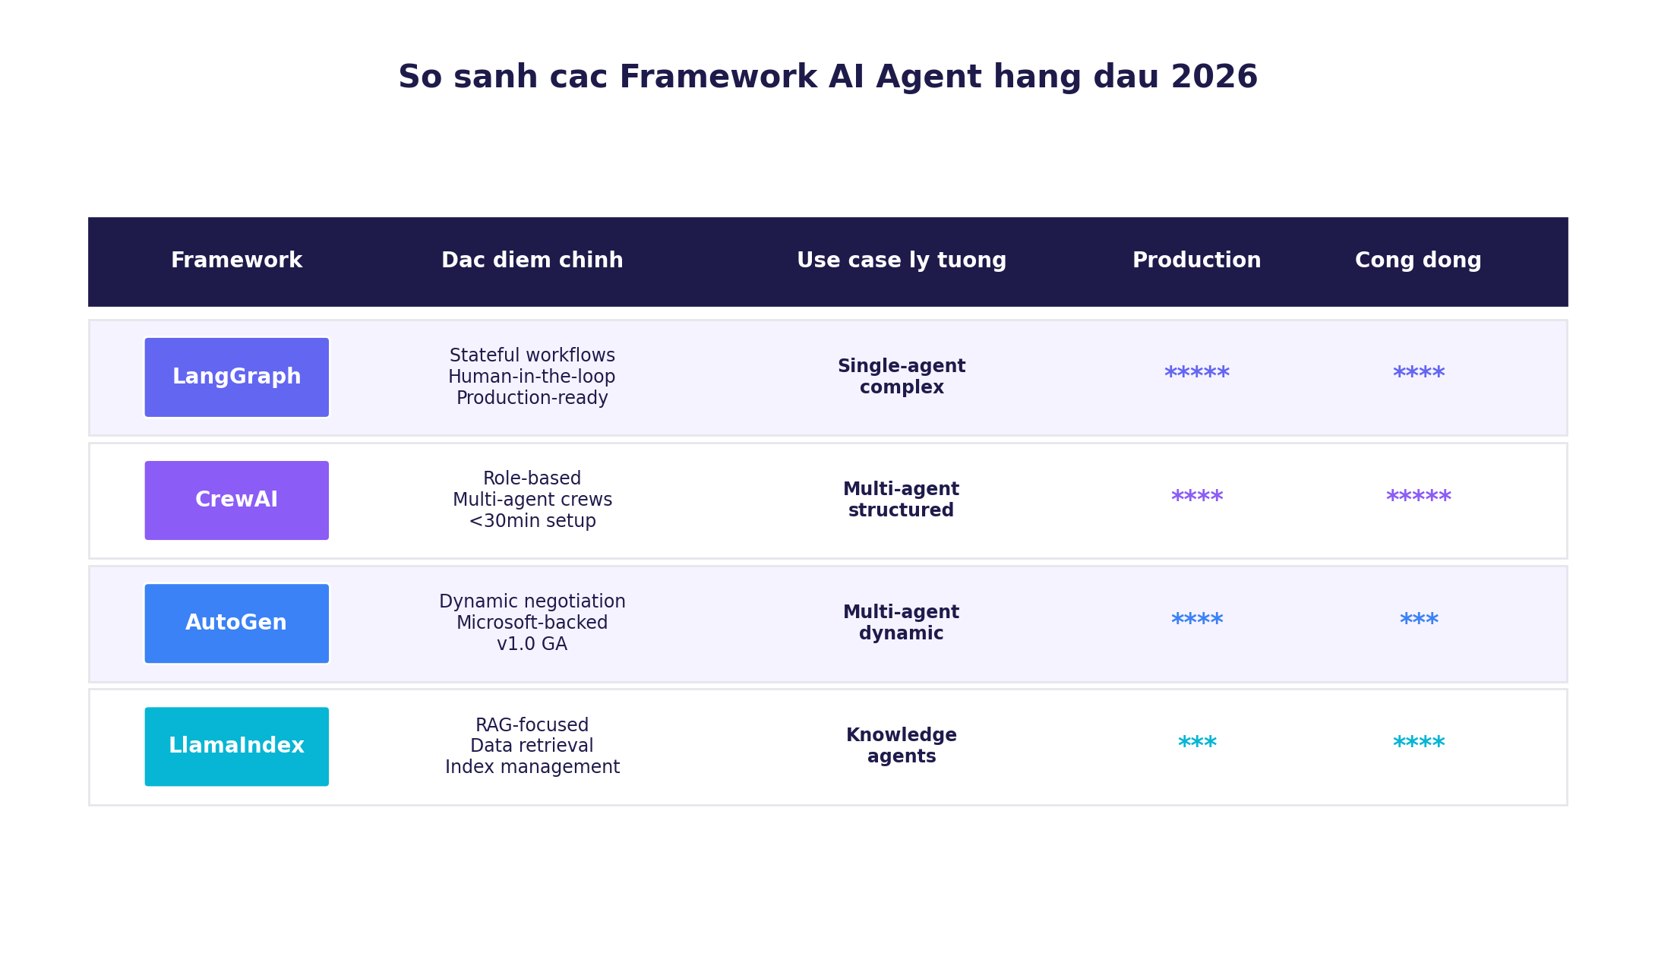
Hình 5: So sánh các Framework AI-Agent hàng đầu 2026
LangGraph dẫn đầu về độ trưởng thành sản xuất với kiến trúc stateful workflow và hỗ trợ human-in-the-loop tích hợp. CrewAI nổi trội cho các kịch bản multi-agent cấu trúc với khả năng triển khai một "đội AI" hoàn chỉnh chỉ trong dưới 30 phút. AutoGen của Microsoft (v1.0 GA) phù hợp cho các kịch bản đàm phán động giữa nhiều agent. LlamaIndex tiếp tục là lựa chọn hàng đầu cho các agent dựa trên truy xuất tri thức (RAG-focused).

2.4. Sự kiện then chốt trong sự phát triển AI-Agent
Giai đoạn 2024-2026 chứng kiến một loạt sự kiện công nghệ định hình lại bối cảnh AI-Agent. Đầu năm 2024, Anthropic công bố giao thức MCP (Model Context Protocol) – chuẩn mở cho phép AI-Agent kết nối với bất kỳ hệ thống nào. Đến giữa năm 2025, MCP đã được Microsoft, OpenAI, Google và phần lớn nhà cung cấp doanh nghiệp tích hợp, trở thành "USB-C của AI-Agent". Cuối năm 2025, OpenAI ra mắt mô hình o3 với khả năng "lập luận tự chủ" – đánh dấu bước nhảy về năng lực reasoning. Đầu năm 2026, hàng loạt nền tảng agent-as-a-service ra mắt cho phép doanh nghiệp triển khai agent mà không cần đội ngũ kỹ thuật chuyên sâu.
"Đến cuối năm 2026, 40% ứng dụng doanh nghiệp sẽ tích hợp AI-Agent chuyên biệt, tăng vọt từ mức dưới 5% trong năm 2025."
— Gartner Strategic Predictions 2026

2.5. Bối cảnh Việt Nam – Vị trí và Cơ hội
Theo báo cáo chung của AWS và Đại học Quốc gia Việt Nam, tỷ lệ doanh nghiệp Việt Nam triển khai AI chính thức đã tăng từ 13% (2024) lên 18% cuối 2025, nhưng chỉ 9% đạt tới giai đoạn "tự động hóa thực thụ" bằng AI-Agent. Việt Nam đang đứng tại một điểm chuyển tiếp lịch sử – không còn là giai đoạn khám phá, nhưng cũng chưa đạt đến mức trưởng thành như Mỹ hay châu Âu.
Xu hướng nổi bật nhất trong nước là triển khai các "đội AI" chuyên biệt như Sales Agent, Legal Agent, HR Agent – phối hợp xử lý tình huống phức tạp, tăng tốc đồng thuận nội bộ và cải thiện KPI liên phòng ban. Tuy nhiên, rào cản lớn nhất không phải công nghệ mà là vấn đề "ốc đảo dữ liệu" – hạ tầng số phân mảnh đang cản trở việc tích hợp Agent vào quy trình kinh doanh.
Đây chính là thời điểm vàng cho doanh nghiệp Việt: chi phí công nghệ đã giảm 80% so với 2 năm trước, công cụ no-code/low-code đã trưởng thành, và đối thủ cạnh tranh trong nước vẫn còn đang loay hoay tìm hướng đi. Quyết định chiến lược hôm nay sẽ định hình vị thế cạnh tranh trong 5-10 năm tới.

CHƯƠNG 3: ỨNG DỤNG THỰC CHIẾN TRONG DOANH NGHIỆP
AI-Agent đã chứng minh giá trị thực tế tại hàng nghìn doanh nghiệp trên toàn cầu. Theo nghiên cứu của onereach.ai, 65% doanh nghiệp đã tự động hóa một số quy trình bằng AI-Agent, và 51% đang chạy AI-Agent trong môi trường sản xuất chính thức. Chương này phân tích chi tiết các ứng dụng thực chiến đã tạo ra ROI có thể đo lường được trong 6 lĩnh vực kinh doanh trọng yếu.
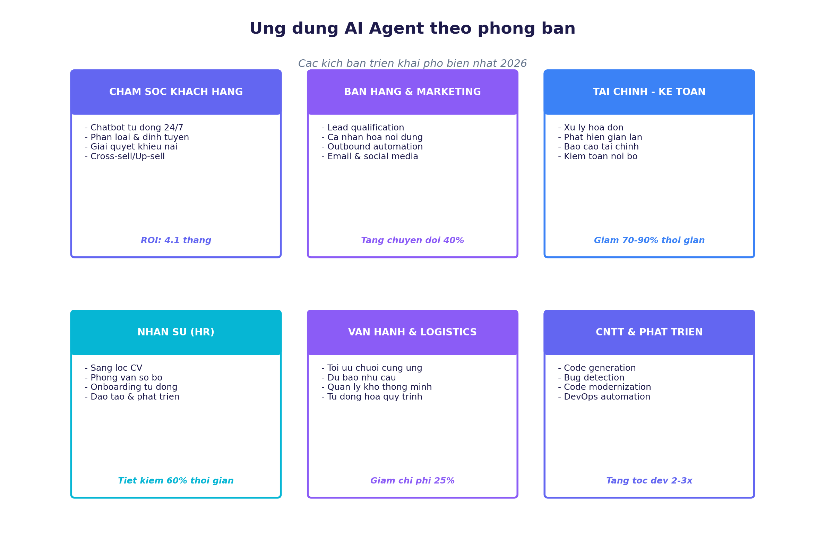
Hình 6: Bản đồ ứng dụng AI-Agent theo 6 phòng ban chính

3.1. Chăm sóc khách hàng – Ứng dụng có ROI nhanh nhất
Chăm sóc khách hàng là lĩnh vực có ROI nhanh nhất và rõ ràng nhất khi triển khai AI-Agent, với thời gian hoàn vốn trung bình chỉ 4,1 tháng. AI-Agent chăm sóc khách hàng hiện đại không chỉ trả lời câu hỏi mà còn có thể truy cập lịch sử khách hàng, kiểm tra đơn hàng, xử lý hoàn tiền, đặt lịch hẹn và chuyển tiếp khéo léo cho nhân viên khi cần thiết.

Case study: Klarna - 60 triệu USD tiết kiệm trong một năm
Klarna, fintech Thụy Điển trị giá 6,7 tỷ USD, đã triển khai AI-Agent chăm sóc khách hàng dựa trên nền tảng OpenAI. Kết quả ấn tượng trong năm đầu tiên: AI-Agent xử lý 2,3 triệu cuộc trò chuyện (chiếm 2/3 tổng số yêu cầu hỗ trợ), tương đương khối lượng công việc của 853 nhân viên toàn thời gian. Thời gian giải quyết trung bình giảm từ 11 phút xuống dưới 2 phút. Tỷ lệ tái khiếu nại giảm 25%. Tổng tiết kiệm hàng năm đạt hơn 60 triệu USD, trong đó 4 triệu USD từ chăm sóc khách hàng và 6 triệu USD từ tự động hóa marketing.
Tuy nhiên, Klarna cũng đã rút ra bài học quan trọng: vào cuối năm 2025, công ty phải chuyển sang mô hình hybrid – kết hợp AI-Agent cho các yêu cầu thường ngày và nhân viên cho các trường hợp phức tạp đòi hỏi sự đồng cảm. Đây là bài học vàng cho mọi doanh nghiệp: Human-in-the-loop là yếu tố bắt buộc, không phải tùy chọn.

3.2. Bán hàng và Marketing – Cá nhân hóa quy mô lớn
AI-Agent đang cách mạng hóa hoạt động bán hàng và marketing thông qua khả năng cá nhân hóa nội dung và tương tác ở quy mô mà con người không thể đạt được. Theo Gartner, đến năm 2028, 60% thương hiệu sẽ sử dụng AI-Agent để cung cấp tương tác cá nhân hóa 1-1 với từng khách hàng.

Các ứng dụng cụ thể
- Lead Qualification: AI-Agent tự động đánh giá chất lượng lead dựa trên hành vi web, tương tác email và lịch sử mua hàng, sau đó phân loại và chuyển tiếp lead chất lượng cao cho nhân viên sales.
- Outbound Automation: Agent có thể nghiên cứu prospect, soạn email cá nhân hóa, gửi và theo dõi phản hồi – tự động xử lý hàng nghìn cuộc tiếp cận mỗi ngày.
- Content Personalization: Tạo nội dung marketing cá nhân hóa theo từng phân khúc khách hàng, từ email đến trang đích, đến quảng cáo dynamic.
- Predictive Analytics: Dự báo nhu cầu khách hàng, xu hướng thị trường và đề xuất chiến dịch tối ưu.

Case study: Salesforce Einstein AI Agents
Salesforce đã triển khai bộ AI-Agent Einstein cho hơn 150.000 khách hàng doanh nghiệp. Kết quả từ một khảo sát 5.000 sales reps: tỷ lệ chuyển đổi tăng trung bình 40%, thời gian dành cho tác vụ hành chính giảm 60%, và doanh thu trên mỗi sales rep tăng 28%. Bản thân Salesforce đã tiết kiệm 5 triệu USD chi phí pháp lý hàng năm nhờ AI-Agent tự động hóa rà soát hợp đồng.

3.3. Tài chính – Kế toán – Tự động hóa quy trình phức tạp
Trong lĩnh vực tài chính, AI-Agent đã chứng minh khả năng giảm 70-90% thời gian xử lý hóa đơn, phát hiện gian lận nhanh hơn với ít false positive hơn, và cải thiện đáng kể hiệu quả kiểm toán tuân thủ. Các ứng dụng then chốt bao gồm:
- Xử lý hóa đơn tự động (Invoice Processing): Trích xuất dữ liệu, đối chiếu với PO, kiểm tra tuân thủ và đẩy vào ERP.
- Phát hiện gian lận (Fraud Detection): Phân tích pattern giao dịch theo thời gian thực, phát hiện bất thường.
- Báo cáo tài chính thông minh: Tự động lập báo cáo định kỳ, phát hiện và giải thích các sai lệch.
- Quản lý dòng tiền và dự báo: Phân tích dữ liệu lịch sử, dự đoán dòng tiền và đề xuất hành động.

Case study: JPMorgan – 450+ AI-Agent trong sản xuất
JPMorgan Chase, một trong những ngân hàng lớn nhất thế giới, hiện đang vận hành hơn 450 AI-Agent trong môi trường sản xuất mỗi ngày. Các agent này xử lý từ rà soát hợp đồng (tiết kiệm 360.000 giờ luật sư mỗi năm), đến phát hiện gian lận (giảm 80% false positive), và phân tích tín dụng. Theo CEO Jamie Dimon, "AI-Agent không phải là tương lai – nó là hiện tại, và chúng tôi đã đầu tư hơn 17 tỷ USD vào công nghệ này".

3.4. Nhân sự – Tự động hóa toàn bộ Employee Lifecycle
AI-Agent trong HR đang cách mạng hóa toàn bộ vòng đời nhân viên, từ tuyển dụng đến đào tạo và phát triển. Các ứng dụng then chốt:
- Sàng lọc CV thông minh: AI-Agent đọc hiểu CV, đối chiếu với mô tả công việc, và xếp hạng ứng viên - giúp tiết kiệm 60% thời gian recruiter.
- Phỏng vấn sơ bộ tự động: Agent tiến hành phỏng vấn video sơ bộ, đánh giá kỹ năng và soft skills.
- Onboarding tự động: Hướng dẫn nhân viên mới qua từng bước, trả lời câu hỏi 24/7, tạo learning path cá nhân hóa.
- Employee Support: Agent nội bộ trả lời câu hỏi về lương, phúc lợi, chính sách - giảm 70% workload của HR team.

3.5. Vận hành và Logistics – Tối ưu chuỗi cung ứng
AI-Agent trong vận hành mang lại giá trị lớn nhất ở các doanh nghiệp có quy mô và độ phức tạp cao. Theo McKinsey, các doanh nghiệp triển khai AI-Agent trong chuỗi cung ứng đã giảm 25% chi phí vận hành, tăng 35% độ chính xác dự báo nhu cầu, và giảm 40% thời gian phản hồi sự cố. Các ứng dụng tiêu biểu:
- Demand Forecasting: Phân tích dữ liệu bán hàng, xu hướng thị trường, yếu tố thời tiết để dự báo nhu cầu chính xác hơn 35%.
- Inventory Optimization: Tối ưu mức tồn kho theo thời gian thực, giảm 20-30% capital tied-up.
- Route Optimization: Tối ưu tuyến đường giao hàng động theo điều kiện thực tế.
- Supplier Risk Management: Giám sát rủi ro nhà cung cấp 24/7, cảnh báo sớm.

3.6. Công nghệ thông tin và Phát triển phần mềm
AI-Agent đã thay đổi căn bản cách các đội kỹ thuật làm việc. GitHub Copilot, Cursor và các công cụ AI coding hiện đã có 80% nhà phát triển sử dụng. Các ứng dụng tiêu biểu:
- Code Generation: Tăng tốc viết code 2-3 lần, đặc biệt với code chuẩn (boilerplate).
- Bug Detection và Fixing: Phát hiện và đề xuất sửa bug trong code review.
- Code Modernization: Tự động chuyển đổi code legacy (COBOL, Java cũ) sang công nghệ hiện đại.
- DevOps Automation: Quản lý hạ tầng, deploy, monitor, và xử lý incident.
- Testing và QA: Tự động sinh test case, chạy regression test, phát hiện edge case.

Case study: Amdocs – Telco Customer Experience Agent
Amdocs đã xây dựng "Telco Customer Experience Agent" cho ngành viễn thông – một hệ thống multi-agent có thể tự động giải quyết các vấn đề chăm sóc khách hàng phức tạp trên cả kênh số và call center. Kết quả: thời gian giải quyết yêu cầu giảm 65%, chi phí vận hành giảm 40%, và NPS (chỉ số hài lòng khách hàng) tăng 28 điểm. Hệ thống này đang được triển khai tại các nhà mạng lớn nhất Bắc Mỹ và châu Âu.

CHƯƠNG 4: PHÂN TÍCH ROI VÀ MÔ HÌNH TRIỂN KHAI

4.1. ROI thực tế từ AI-Agent
Một trong những câu hỏi quan trọng nhất với lãnh đạo doanh nghiệp là: "AI-Agent có thực sự mang lại ROI?". Câu trả lời, dựa trên hàng trăm case study được công bố, là: CÓ, nhưng phụ thuộc nặng vào lĩnh vực ứng dụng và chiến lược triển khai.
Theo nghiên cứu tổng hợp của onereach.ai và saasultra.com, ROI trung bình của các dự án AI-Agent là 171%, với mức trung bình của doanh nghiệp Mỹ là 192% – gấp 3 lần so với các giải pháp tự động hóa truyền thống. Đáng chú ý, 74% lãnh đạo cấp cao đạt được ROI ngay trong năm đầu tiên triển khai, và 39% ghi nhận năng suất tăng ít nhất gấp đôi.
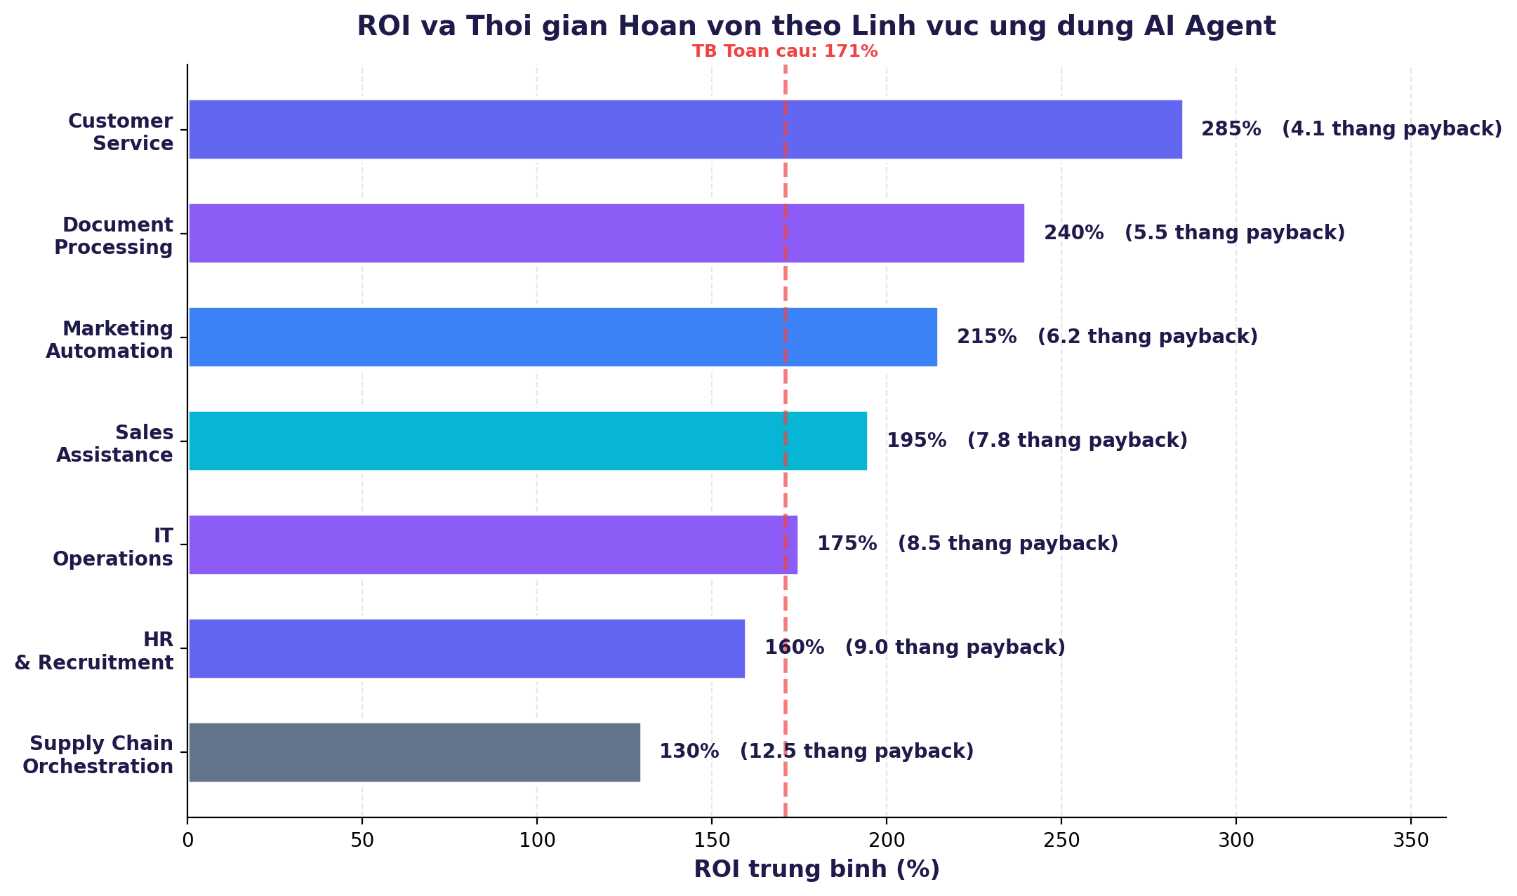
Hình 7: ROI và Thời gian Hoàn vốn theo Lĩnh vực ứng dụng
Tuy nhiên, ROI không phải là điều "tự nhiên xảy ra". Có 19% các dự án AI-Agent không bao giờ đạt được payback – nguyên nhân chủ yếu do thiếu chiến lược rõ ràng, dữ liệu không đủ chất lượng, hoặc kỳ vọng không thực tế. Đây là lý do việc lựa chọn use case đúng ngay từ đầu là cực kỳ quan trọng.

4.2. Tiêu chí lựa chọn Use Case tối ưu cho POC đầu tiên
Quyết định lựa chọn use case POC đầu tiên có thể là yếu tố quyết định thành công hay thất bại của toàn bộ chương trình AI-Agent. Dựa trên kinh nghiệm từ hàng trăm doanh nghiệp tiên phong, có 5 tiêu chí then chốt:
- Volume cao và tần suất lặp lại lớn: Use case có khối lượng giao dịch >1.000/tháng và quy trình lặp đi lặp lại sẽ tạo ROI nhanh.
- Đầu vào có cấu trúc đủ rõ: Dữ liệu đầu vào không quá đa dạng, có cấu trúc tương đối nhất quán.
- Đầu ra có thể đo lường: KPI rõ ràng (thời gian xử lý, chi phí, tỷ lệ chuyển đổi).
- Mức rủi ro chấp nhận được: Use case mà sai sót không gây hậu quả nghiêm trọng (không phải y tế khẩn cấp hay quyết định tài chính lớn).
- Có "champion" nội bộ: Có người lãnh đạo phòng ban thực sự quan tâm và sẵn sàng hỗ trợ.

LỜI KHUYÊN TỪ THỰC TIỄN
Theo McKinsey: "Đừng chọn use case có ROI cao nhất theo lý thuyết. Hãy chọn use case có khả năng triển khai thành công cao nhất. Một thành công nhỏ tạo ra động lượng cho 5 thành công lớn tiếp theo. Một thất bại lớn có thể chôn vùi cả chương trình AI trong 2-3 năm."

4.3. Mô hình Triển khai 4 Giai đoạn
Dựa trên best practices toàn cầu, chúng tôi đề xuất một lộ trình triển khai AI-Agent gồm 4 giai đoạn rõ ràng – đảm bảo cân bằng giữa tốc độ và sự bền vững.
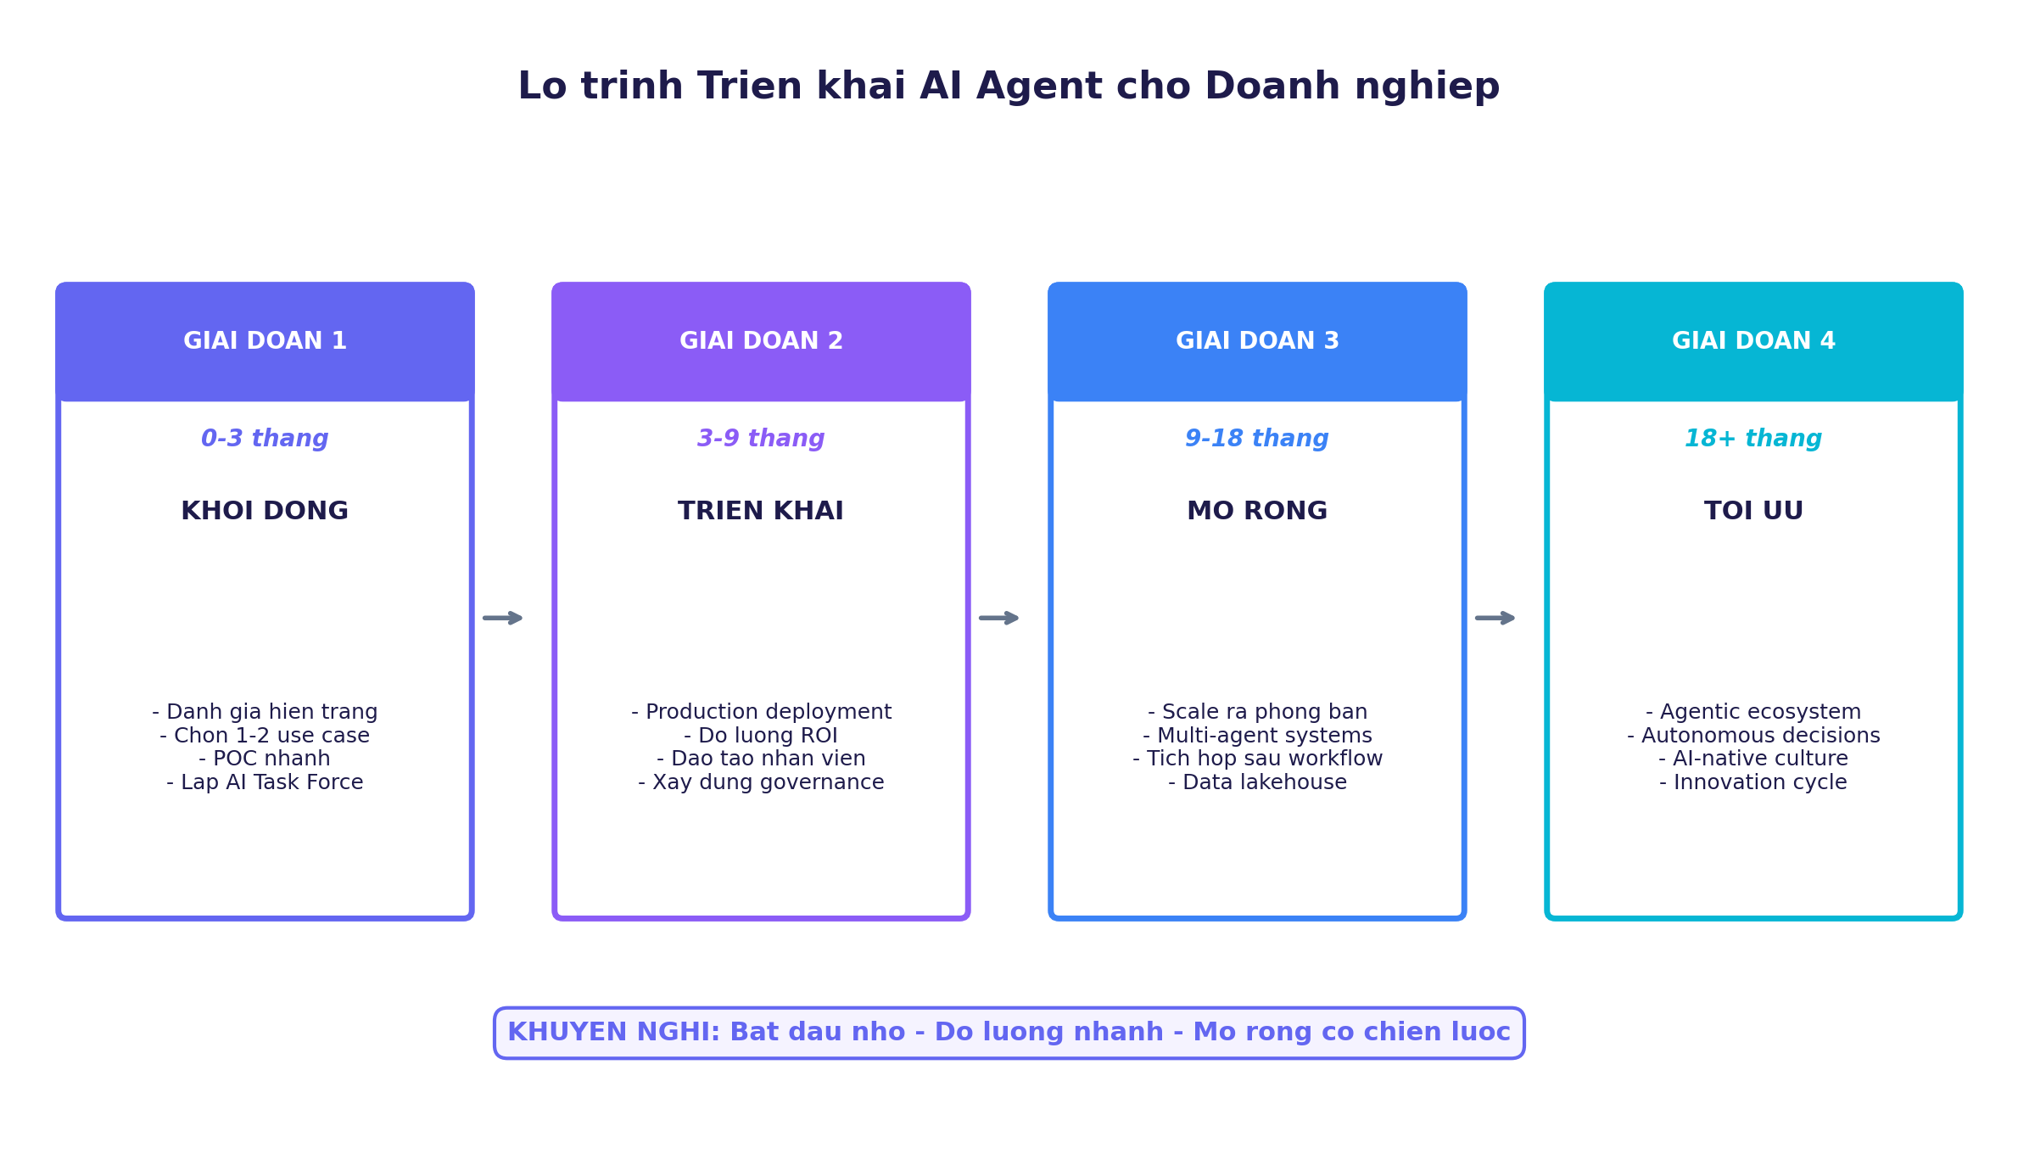
Hình 8: Lộ trình Triển khai AI-Agent 4 Giai đoạn

Giai đoạn 1 (0-3 tháng): KHỞI ĐỘNG
Đánh giá hiện trạng AI/Data của tổ chức, xác định 1-2 use case ưu tiên, thực hiện POC nhanh (4-6 tuần), và thành lập AI Task Force liên phòng ban. Mục tiêu: chứng minh giá trị thực tế và tạo sự đồng thuận lãnh đạo.

Giai đoạn 2 (3-9 tháng): TRIỂN KHAI
Đưa use case thành công từ POC vào production, thiết lập hệ thống đo lường ROI nghiêm túc, đào tạo nhân viên ở phòng ban có agent, và xây dựng khung quản trị AI ban đầu (AI Governance Framework).

Giai đoạn 3 (9-18 tháng): MỞ RỘNG
Scale ra nhiều phòng ban, triển khai multi-agent systems cho các nghiệp vụ phức tạp, tích hợp sâu vào workflow doanh nghiệp, và xây dựng data lakehouse hợp nhất – nền tảng cho AI ở quy mô lớn.

Giai đoạn 4 (18+ tháng): TỐI ƯU
Xây dựng agentic ecosystem hoàn chỉnh, cho phép AI-Agent ra một số quyết định tự động (với guardrails), tạo dựng AI-native culture, và thiết lập chu kỳ đổi mới liên tục.

4.4. Cấu trúc Chi phí và Đầu tư
Để hoạch định ngân sách thực tế, lãnh đạo cần hiểu cấu trúc chi phí của AI-Agent. Dựa trên dữ liệu của Deloitte và Gartner, chi phí của một dự án AI-Agent điển hình được phân bổ như sau:

Hạng mục chi phí | Tỷ lệ | Ghi chú
Nhân sự (AI Engineer, PM, Data) | 40-50% | Chi phí lớn nhất và bền vững
Licensing LLM API & Tools | 15-20% | Phụ thuộc khối lượng sử dụng
Hạ tầng (Cloud, Vector DB) | 10-15% | Có thể tối ưu theo nhu cầu
Tích hợp hệ thống | 10-15% | Cao với doanh nghiệp legacy
Đào tạo & Quản trị thay đổi | 8-12% | Thường bị xem nhẹ - cần ưu tiên
Governance & Compliance | 5-10% | Tăng theo quy mô triển khai

Một dự án AI-Agent đầu tiên (POC + 6 tháng vận hành) cho doanh nghiệp 200-500 nhân viên thường có chi phí 200-500 triệu VND. Một chương trình AI-Agent toàn diện ở quy mô tập đoàn (1000+ nhân viên, đa phòng ban) có ngân sách 5-15 tỷ VND/năm trong 2-3 năm đầu.

CHƯƠNG 5: THÁCH THỨC VÀ QUẢN TRỊ RỦI RO
Bên cạnh những cơ hội to lớn, triển khai AI-Agent cũng đi kèm với những thách thức và rủi ro đáng kể. Một thống kê đáng báo động từ Gartner: hơn 40% dự án AI-Agent sẽ bị hủy bỏ trước cuối năm 2027 do chi phí leo thang, giá trị kinh doanh không rõ ràng, hoặc kiểm soát rủi ro không đầy đủ. Hiểu rõ và chuẩn bị cho các thách thức này là yếu tố quyết định thành công.
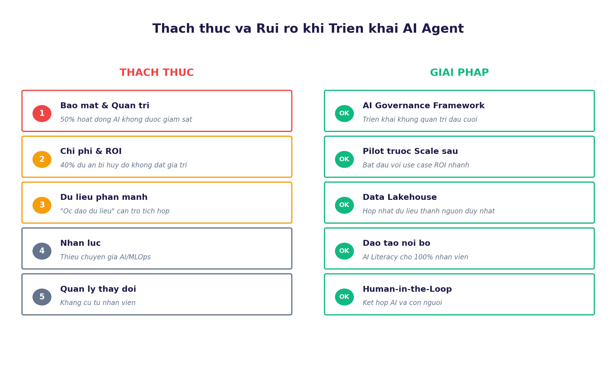
Hình 9: Bản đồ Thách thức và Giải pháp khi Triển khai AI-Agent

5.1. Thách thức Bảo mật và Quản trị (Critical)
Đây là rủi ro lớn nhất và thường bị xem nhẹ. Theo Recorded Future, 50% hoạt động identity của AI-Agent trong doanh nghiệp không được giám sát. Reuters báo cáo: AI-Agent đang được triển khai nhanh hơn tốc độ doanh nghiệp có thể quản trị chúng. Các vấn đề cụ thể:
- Goal Hijacking: Kẻ tấn công thao túng mục tiêu của Agent qua prompt injection.
- Tool Misuse: Agent sử dụng công cụ vượt quyền hoặc cho mục đích không lường trước.
- Identity and Privilege Abuse: Agent có quá nhiều quyền truy cập (over-privileged).
- Data Leakage: Agent vô tình đưa dữ liệu nhạy cảm ra ngoài thông qua các API.
- Shadow AI: Nhân viên tự triển khai Agent không qua kênh chính thức – tạo "ốc đảo AI".

5.2. Thách thức Dữ liệu Phân mảnh
Đây là rào cản số một tại các doanh nghiệp Việt Nam. Theo báo cáo nghiên cứu của ICSC: "Trong cơn sốt AI, nhiều doanh nghiệp Việt chi hàng tỷ đồng để nâng cấp vận hành nhưng hiệu quả thu về lại tỷ lệ nghịch. Nguyên nhân cốt lõi không nằm ở công nghệ, mà ở các ốc đảo dữ liệu đang phân mảnh hạ tầng số." AI-Agent chỉ thông minh khi có dữ liệu chất lượng cao và truy cập đầy đủ; nếu dữ liệu nằm rời rạc ở 10 hệ thống khác nhau, Agent không thể tạo ra giá trị thực sự.

5.3. Thách thức Nhân lực và Quản lý thay đổi
Khan hiếm nhân lực chuyên gia là thực trạng toàn cầu, và đặc biệt nghiêm trọng tại Việt Nam. Mức lương trung bình của một AI/ML Engineer có 3+ năm kinh nghiệm tại Việt Nam đã tăng 60% trong 2 năm qua, vượt mức 80-150 triệu VND/tháng. Bên cạnh đó, sự kháng cự từ nhân viên hiện tại – lo ngại về việc bị thay thế – là yếu tố tâm lý không thể bỏ qua.

5.4. Thách thức ROI và Tài chính
19% dự án AI-Agent không đạt được payback. Nguyên nhân chính: chọn sai use case (use case có ROI lý thuyết cao nhưng khó triển khai), không có metrics rõ ràng để đo lường thành công, và "scope creep" – mở rộng phạm vi liên tục khiến chi phí vượt kiểm soát.

5.5. Khung Quản trị AI (AI Governance Framework)
Để quản lý các rủi ro trên, mọi doanh nghiệp triển khai AI-Agent đều cần xây dựng một AI Governance Framework toàn diện. Khung này nên bao gồm 6 trụ cột:
- Strategy & Alignment: Liên kết chiến lược AI với chiến lược kinh doanh, có chủ sở hữu rõ ràng (thường là Chief AI Officer hoặc CTO).
- Risk Management: Đánh giá rủi ro cho mỗi use case trước khi triển khai, có Risk Register cho AI.
- Data Governance: Chuẩn hóa data quality, phân loại dữ liệu, quản lý quyền truy cập theo nguyên tắc least-privilege.
- Model & Agent Governance: Theo dõi versioning, performance, drift của các Agent đang chạy trong production.
- Compliance & Ethics: Đảm bảo tuân thủ pháp luật (GDPR, NĐ 13/2023), đạo đức AI, fairness và transparency.
- Human Oversight: Thiết kế cơ chế human-in-the-loop cho các quyết định quan trọng.

"AI-Agent không phải là công cụ bạn triển khai một lần rồi quên đi. Nó là một thành viên mới trong tổ chức – cần được tuyển dụng, đào tạo, giám sát và đánh giá liên tục."
— Satya Nadella, CEO Microsoft, 2026

5.6. Best Practices từ các Doanh nghiệp Tiên phong
Dựa trên phân tích 100+ doanh nghiệp triển khai thành công, có 7 best practices không thể thiếu:
- Bắt đầu nhỏ, thắng nhanh: POC trong 4-6 tuần, không quá 8 tuần.
- Đo lường ngay từ đầu: Thiết lập baseline và KPI cụ thể trước khi triển khai.
- Human-in-the-loop là bắt buộc: Đặc biệt với các quyết định ảnh hưởng đến khách hàng hoặc tài chính.
- Đầu tư vào data: 60% thành công của AI-Agent đến từ chất lượng dữ liệu.
- Truyền thông minh bạch: Nhân viên cần hiểu AI-Agent là người đồng nghiệp, không phải mối đe dọa.
- Vendor partnership chiến lược: Chọn 1-2 đối tác công nghệ và xây dựng quan hệ sâu.
- Liên tục học hỏi: Tham gia cộng đồng AI, chia sẻ kinh nghiệm, học hỏi từ thất bại.

CHƯƠNG 6: DỰ BÁO PHÁT TRIỂN AI-AGENT 2026 – 2029
Dựa trên phân tích của các tổ chức nghiên cứu hàng đầu thế giới như Gartner, McKinsey, Deloitte, IDC, World Economic Forum và Bloomberg Intelligence, chúng tôi tổng hợp một bức tranh thống nhất về tiến hóa của AI-Agent trong 3 năm tới. Mỗi năm sẽ mang đến một bước nhảy về năng lực và mức độ thâm nhập vào doanh nghiệp.
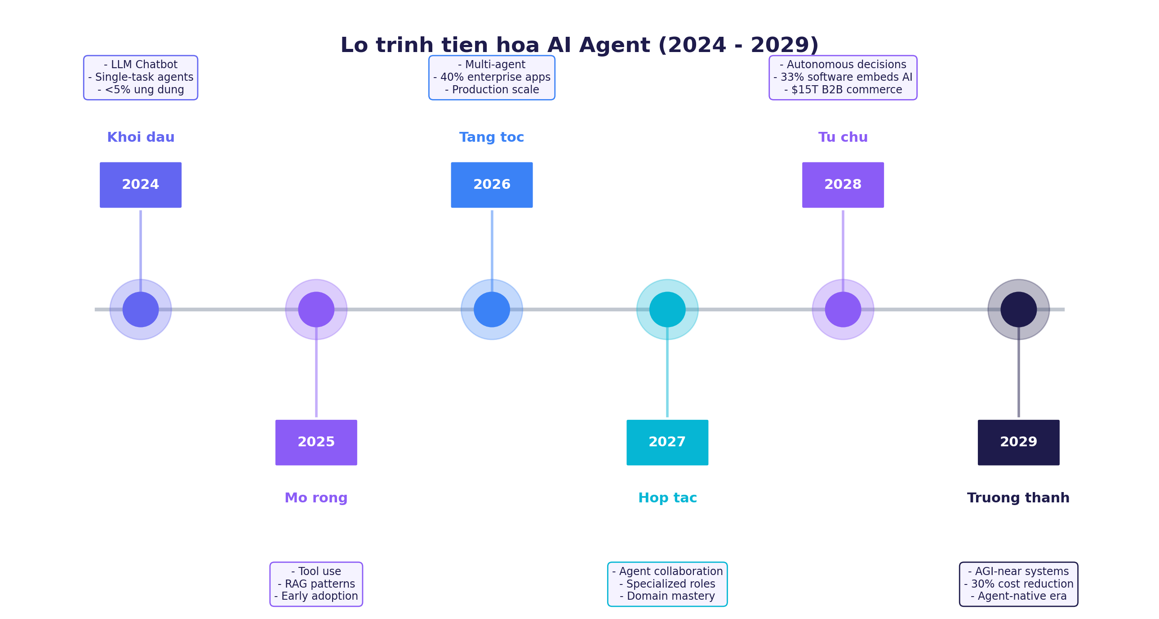
Hình 10: Lộ trình tiến hóa AI-Agent 2024 – 2029

6.1. Năm 2026: Năm của Multi-Agent và Production Scale
2026 là năm bước ngoặt khi AI-Agent chuyển dịch dứt khoát từ POC sang sản xuất. Gartner dự báo 40% ứng dụng doanh nghiệp sẽ tích hợp AI-Agent chuyên biệt, tăng từ <5% năm 2025. Multi-agent systems trở thành mặc định cho các tác vụ phức tạp, với các framework như CrewAI và LangGraph đạt độ chín cần thiết cho enterprise deployment.

Các xu hướng cụ thể 2026
- 51% doanh nghiệp toàn cầu đã chạy AI-Agent trong sản xuất (theo onereach.ai).
- Hơn 80% các CRM/ERP lớn (Salesforce, SAP, Oracle, Microsoft Dynamics) tích hợp AI-Agent nguyên gốc.
- MCP (Model Context Protocol) trở thành tiêu chuẩn ngành cho tích hợp Agent.
- Xuất hiện làn sóng "Agent Marketplaces" – nơi doanh nghiệp mua/bán/thuê AI-Agent chuyên biệt.
- Agent-as-a-Service phổ biến – doanh nghiệp triển khai Agent mà không cần đội ngũ AI chuyên trách.

6.2. Năm 2027: Năm của Multi-Agent Mastery và Sự phân hóa
Năm 2027 sẽ là năm "sàng lọc lớn" – tách bạch rõ ràng giữa các doanh nghiệp đã thành công với AI-Agent và những doanh nghiệp đang vật lộn. Gartner dự báo hơn 40% dự án AI-Agent sẽ bị hủy bỏ do chi phí leo thang, giá trị không rõ ràng, hoặc thiếu kiểm soát rủi ro. Đồng thời, một phần ba các triển khai agentic AI sẽ kết hợp nhiều agent với kỹ năng khác nhau để quản lý các nhiệm vụ phức tạp.

Các bước nhảy năng lực 2027
- Agent Collaboration trở nên phức tạp: nhiều agent với vai trò chuyên môn hóa cao (Researcher, Planner, Executor, Verifier) làm việc cùng nhau.
- Domain Mastery: Xuất hiện các agent chuyên gia trong từng ngành (Legal Agent, Medical Agent, Finance Agent) với kiến thức sâu rộng ngang chuyên gia con người.
- Quy mô thị trường AI-Agent đạt khoảng 18,5 tỷ USD, một số dự báo lạc quan thậm chí đạt mốc 20 tỷ USD.
- Các tranh chấp pháp lý lớn về AI-Agent xuất hiện: ai chịu trách nhiệm khi Agent gây thiệt hại? Luật pháp bắt đầu định hình rõ ràng.
- Một số dự báo cho rằng AGI (Artificial General Intelligence) có thể đạt được trong năm này hoặc đầu 2028.

6.3. Năm 2028: Năm của Autonomous Decision-Making
2028 là năm chứng kiến AI-Agent thực sự trở thành "đối tác tự chủ" trong doanh nghiệp. Gartner dự báo ít nhất 15% quyết định công việc hàng ngày sẽ được AI-Agent ra một cách tự động, tăng từ 0% năm 2024. Đây là cuộc chuyển dịch ngầm nhưng có tầm vóc lịch sử.

Những con số ấn tượng 2028
- 33% ứng dụng doanh nghiệp tích hợp agentic AI nguyên gốc, tăng từ <1% năm 2024.
- 60% thương hiệu sử dụng AI-Agent để cung cấp trải nghiệm 1-to-1 cá nhân hóa.
- 90% mua hàng B2B được AI-Agent trung gian – dẫn đến dòng chảy $15 nghìn tỷ qua các agent exchanges.
- AI-Agent sẽ vượt số lượng sales rep theo tỷ lệ 10:1.
- 1/3 trải nghiệm người dùng chuyển từ ứng dụng truyền thống sang agentic front-end.
- 40% tổ chức triển khai AI sẽ sử dụng AI Observability để giám sát hiệu suất mô hình.
- Quy mô thị trường AI-Agent đạt khoảng 28,7 tỷ USD; một số dự báo nâng tổng quy mô agentic AI lên 500 tỷ USD.

TÁC ĐỘNG ĐẾN B2B COMMERCE
$15 nghìn tỷ USD giao dịch B2B qua AI-Agent vào năm 2028 không chỉ là con số – đây là cuộc cách mạng về cách doanh nghiệp mua bán với nhau. Sales rep truyền thống sẽ chuyển dịch vai trò: từ người bán hàng thành người huấn luyện AI-Agent bán hàng. Marketing không còn nhắm vào con người – mà nhắm vào AI-Agent. Doanh nghiệp B2B nào không chuẩn bị cho cuộc dịch chuyển này sẽ mất khả năng cạnh tranh nhanh chóng.

6.4. Năm 2029: Năm của Agent-Native Era
2029 đánh dấu thời điểm AI-Agent thực sự trưởng thành. Gartner và Deloitte dự báo: autonomous AI sẽ giải quyết phần lớn các vấn đề dịch vụ thông thường, giảm chi phí vận hành tới gần 30%. Doanh nghiệp được tái thiết kế từ gốc theo hướng "agent-native" – tức là cấu trúc tổ chức và quy trình được thiết kế với giả định AI-Agent là một phần không thể tách rời.

Tầm nhìn 2029
- Quy mô thị trường AI-Agent đạt 38,4 tỷ USD. Tổng giá trị nền kinh tế AI generative đạt 2,6 - 4,4 nghìn tỷ USD/năm.
- AGI consensus timeline: Nhiều chuyên gia (bao gồm Sam Altman, Demis Hassabis) đặt AGI ở năm 2029.
- Doanh nghiệp "agent-native" trở thành chuẩn mới: cấu trúc tổ chức được thiết kế lại quanh AI-Agent.
- Phần lớn dịch vụ khách hàng B2C được xử lý bởi AI-Agent.
- "Hệ sinh thái agent" – mạng lưới agent từ các tổ chức khác nhau cộng tác qua các protocol mở.
- Khoảng cách giữa doanh nghiệp "AI-first" và "AI-laggard" trở nên không thể bù đắp.

6.5. Các "Wild Cards" – Yếu tố có thể thay đổi dự báo
Ngoài các xu hướng dự báo được, có một số yếu tố "wild card" có thể tạo ra biến động lớn:
- AGI Breakthrough sớm hơn dự kiến: Nếu AGI đạt được năm 2027 thay vì 2029, mọi dự báo cần được tính lại.
- Quy định pháp luật toàn cầu: EU AI Act, các quy định mới ở Mỹ và Trung Quốc có thể tăng tốc hoặc làm chậm sự phát triển.
- Sự cố lớn liên quan đến AI: Một sự cố nghiêm trọng có thể khiến niềm tin và đầu tư vào AI giảm đột ngột.
- Năng lượng và Tính toán: Chi phí tính toán có thể là rào cản lớn nếu không có đột phá về hiệu năng.
- Cạnh tranh địa chính trị: Cuộc đua AI giữa Mỹ và Trung Quốc có thể chia tách hệ sinh thái thành hai khối.

6.6. Tóm tắt Dự báo Định lượng cho 3 năm tới

Chỉ số | 2026 | 2027 | 2028 | 2029
Quy mô thị trường AI-Agent | $10.9B | $18.5B | $28.7B | $38.4B
% Ứng dụng DN tích hợp Agent | 40% | ~50% | ~65% | ~75%
% DN có Agent trong production | 51% | ~65% | ~75% | ~85%
% Quyết định tự động qua Agent | <5% | ~10% | 15% | ~25%
% Giao dịch B2B qua Agent | ~25% | ~55% | 90% | ~95%
Giảm chi phí vận hành | ~10% | ~18% | ~25% | ~30%

CHƯƠNG 7: KHUYẾN NGHỊ CHIẾN LƯỢC CHO LÃNH ĐẠO
Phần này tổng hợp 10 khuyến nghị chiến lược cụ thể cho lãnh đạo doanh nghiệp – đặc biệt là cấp C-level – để định vị tổ chức cho cuộc cách mạng AI-Agent đang diễn ra. Các khuyến nghị được xây dựng dựa trên best practices toàn cầu và bối cảnh đặc thù của doanh nghiệp Việt Nam.

Khuyến nghị 1: Đặt AI-Agent ở cấp Hội đồng Quản trị
AI-Agent không phải là chủ đề kỹ thuật – đây là chủ đề chiến lược ngang tầm với tái cấu trúc, M&A hay chuyển đổi số toàn diện. Bổ nhiệm một Chief AI Officer (CAIO) hoặc giao trách nhiệm trực tiếp cho CTO/COO, báo cáo trực tiếp với CEO. Đưa AI-Agent vào agenda định kỳ của HĐQT, ít nhất mỗi quý một lần.

Khuyến nghị 2: Xây dựng AI Vision rõ ràng trong 90 ngày
Định nghĩa rõ "Doanh nghiệp của chúng ta sẽ trông như thế nào với AI-Agent vào năm 2028?" Trả lời 4 câu hỏi cốt lõi: (1) AI-Agent sẽ thay đổi mô hình kinh doanh chúng ta như thế nào? (2) Lợi thế cạnh tranh từ AI-Agent của chúng ta là gì? (3) Năng lực cốt lõi chúng ta cần xây dựng? (4) Chúng ta sẽ đầu tư bao nhiêu và trong bao lâu?

Khuyến nghị 3: Bắt đầu với 2-3 Use Case "Lighthouse"
Chọn 2-3 use case có khả năng tạo ROI nhanh và rõ ràng, đồng thời có giá trị truyền thông nội bộ cao. Theo dữ liệu ROI, customer service (payback 4.1 tháng) và document processing (payback 5.5 tháng) là các lựa chọn an toàn nhất. Tránh sự cám dỗ "boil the ocean" – cố gắng triển khai mọi nơi cùng lúc.

KHUYNH HƯỚNG SAI LẦM PHỔ BIẾN
Sai lầm số 1 của lãnh đạo doanh nghiệp khi triển khai AI-Agent là cố gắng triển khai quá nhiều use case cùng lúc. Theo McKinsey, các doanh nghiệp thành công nhất chỉ triển khai 2-3 use case trong năm đầu, đo lường thành công kỹ lưỡng, rồi mới mở rộng. Doanh nghiệp thất bại thường cố gắng triển khai 10+ use case và kết thúc với 10 dự án dở dang.

Khuyến nghị 4: Đầu tư vào Data Foundation trước AI
60% thành công của AI-Agent đến từ chất lượng dữ liệu. Trước khi đầu tư lớn vào AI-Agent, hãy giải quyết vấn đề "ốc đảo dữ liệu" của doanh nghiệp bạn. Đầu tư vào Data Lakehouse, Master Data Management, và Data Governance Framework. Đây là khoản đầu tư có thể không "lóng lánh" nhưng tạo nền móng cho tất cả các sáng kiến AI tương lai.

Khuyến nghị 5: Xây dựng AI Governance Framework từ Ngày Đầu
Đừng đợi đến khi có sự cố mới xây dựng quản trị. Xây dựng AI Governance Framework ngay từ ngày đầu của dự án AI-Agent đầu tiên. Bao gồm: chính sách sử dụng AI, đánh giá rủi ro use case, quy trình phê duyệt, monitoring và audit, plan ứng phó sự cố.

Khuyến nghị 6: Đầu tư vào AI Literacy cho 100% nhân viên
AI-Agent sẽ ảnh hưởng đến mọi nhân viên, không chỉ những người làm việc trực tiếp với nó. Triển khai chương trình đào tạo AI Literacy bắt buộc cho 100% nhân viên trong 12 tháng. Đào tạo nâng cao cho các "AI Champions" ở mỗi phòng ban – những người sẽ là cầu nối giữa AI và nhân viên.

Khuyến nghị 7: Xây dựng năng lực Vendor Management Chiến lược
Hệ sinh thái AI-Agent rất phân mảnh với hàng nghìn vendor. Đừng cố gắng tự xây dựng tất cả, nhưng cũng đừng phụ thuộc quá mức vào một vendor duy nhất. Chiến lược tối ưu: chọn 2-3 vendor chiến lược ở các tầng khác nhau (LLM, Framework, Tools), xây dựng quan hệ sâu, và duy trì khả năng chuyển đổi.

Khuyến nghị 8: Thiết kế lại Quy trình thay vì Tự động hóa Quy trình hiện tại
Sai lầm phổ biến: dùng AI-Agent để tự động hóa quy trình hiện tại vốn đã không hiệu quả. Cách đúng: xem AI-Agent như cơ hội để tái thiết kế quy trình từ đầu. Đặt câu hỏi "Nếu chúng ta có 10 AI-Agent chuyên gia làm việc 24/7, chúng ta sẽ thiết kế quy trình này như thế nào?" – câu trả lời thường khác xa quy trình hiện tại.

Khuyến nghị 9: Đo lường Liên tục và Truyền thông Minh bạch
Thiết lập KPI cụ thể cho mỗi use case và đo lường hàng tháng. Truyền thông kết quả minh bạch trong nội bộ – cả thành công và thất bại. Tạo "AI Dashboard" cho ban lãnh đạo để theo dõi tiến độ và ROI của tất cả các sáng kiến AI-Agent. Văn hóa minh bạch là yếu tố then chốt để duy trì niềm tin và đầu tư dài hạn.

Khuyến nghị 10: Hành động ngay – Cửa sổ cơ hội đang đóng lại nhanh
Đặc thù của thị trường AI-Agent là "winner takes most" – những doanh nghiệp tiên phong sẽ có lợi thế lũy thừa qua thời gian. Mỗi tháng trì hoãn là một tháng đối thủ cạnh tranh của bạn đi xa hơn. Quyết định hôm nay – dù chỉ là khởi động một POC nhỏ – có giá trị hơn một chiến lược hoàn hảo trong 6 tháng tới.
"Câu hỏi không còn là "Có nên triển khai AI-Agent hay không?" mà là "Triển khai nhanh thế nào và bài học gì cần học?". Những doanh nghiệp đợi chờ "thời điểm chín muồi" sẽ phát hiện ra rằng họ đã đợi quá lâu."
— Daniel Yiu, Partner, Bain & Company, 2026

KẾT LUẬN
AI-Agent không phải là một xu hướng công nghệ thời thượng – đây là cuộc cách mạng định nghĩa lại cách doanh nghiệp vận hành, cạnh tranh và tạo giá trị trong thập kỷ tới. Báo cáo này đã trình bày bức tranh toàn cảnh về sự phát triển, ứng dụng và tương lai của AI-Agent, với những thông điệp cốt lõi sau:
Thứ nhất, sự chuyển dịch đang diễn ra với tốc độ chưa từng có. Quy mô thị trường tăng 45% mỗi năm, 79% doanh nghiệp đã thử nghiệm, 51% đã có Agent trong production. Gartner dự báo 40% ứng dụng doanh nghiệp tích hợp Agent vào cuối 2026 – một con số mà chỉ 18 tháng trước có vẻ không tưởng.
Thứ hai, ROI là có thật và đáng kể. ROI trung bình 171%, các use case top như customer service đạt payback chỉ 4,1 tháng. Klarna tiết kiệm 60 triệu USD/năm, JPMorgan vận hành 450+ Agent mỗi ngày, Salesforce cắt giảm 5 triệu USD chi phí pháp lý. Đây không phải là lời hứa tương lai – đây là kết quả ngay hôm nay.
Thứ ba, đến năm 2028-2029, doanh nghiệp sẽ được phân chia rõ ràng thành hai nhóm: "AI-Agent native" và "AI-Agent legacy". 90% giao dịch B2B qua Agent, $15 nghìn tỷ USD dòng tiền chảy qua agent exchanges, 30% giảm chi phí vận hành – những con số này định nghĩa lại bản chất cạnh tranh.
Thứ tư, đối với doanh nghiệp Việt Nam, đây là thời điểm vàng. Chi phí công nghệ đã hợp lý, công cụ đã trưởng thành, và đối thủ trong nước vẫn đang loay hoay. Khoảng cách 68% giữa "đã thử nghiệm" và "đã trưởng thành" trên thế giới mở ra cơ hội cho những doanh nghiệp Việt Nam quyết liệt triển khai – họ có thể nhảy vọt qua các đối thủ truyền thống.
Tuy nhiên, AI-Agent không phải là "viên đạn bạc". Hơn 40% dự án sẽ thất bại. Bảo mật và quản trị là rủi ro lớn nhất. Quản lý thay đổi là thách thức không kém. Thành công đòi hỏi tầm nhìn chiến lược, đầu tư đúng đắn vào dữ liệu và quản trị, và quan trọng nhất – sự cam kết và lãnh đạo từ cấp cao nhất.

LỜI KÊU GỌI HÀNH ĐỘNG
Cuộc cách mạng AI-Agent đã bắt đầu. Câu hỏi không còn là "có nên tham gia?" mà là "tham gia như thế nào và tham gia nhanh ra sao?". Mỗi tháng trì hoãn là một tháng tụt lại. Hãy bắt đầu hành trình AI-Agent của doanh nghiệp bạn ngay hôm nay – dù chỉ với một POC nhỏ. Tương lai thuộc về những doanh nghiệp hành động.

TÀI LIỆU THAM KHẢO
Báo cáo này được xây dựng dựa trên phân tích từ các nguồn nghiên cứu hàng đầu thế giới. Các nguồn tham khảo chính bao gồm:

Báo cáo Nghiên cứu Thị trường
- Gartner – Strategic Predictions for 2026 và các Press Releases về AI-Agent (2025-2026).
- Gartner – "40% of Enterprise Apps Will Feature Task-Specific AI Agents by 2026".
- Gartner – "AI Agents Will Command $15 Trillion in B2B Purchases by 2028".
- McKinsey & Company – "State of AI Trust in 2026: Shifting to the Agentic Era".
- Deloitte US – "Agentic Enterprise 2028: A Blueprint for Growth".
- IBM Institute for Business Value – "CEO Decision-Making in the Age of AI" (Survey of 2,000 CEOs).
- Bain & Company – "The Agentic Enterprise: From AI Assistants to Autonomous Operations".

Case Studies và Doanh nghiệp
- OpenAI – "Klarna AI Assistant Case Study" (openai.com/index/klarna).
- Klarna Press Release – "AI Assistant Handles Two-Thirds of Customer Service".
- Salesforce – "Einstein AI Agents: 150,000 Enterprise Customers Report".
- JPMorgan Chase – "AI Agent Deployment Report 2026".
- Amdocs – "Telco Customer Experience Agent Case Study".

Nghiên cứu Việt Nam
- AWS & Đại học Quốc gia Việt Nam – "Báo cáo Tình hình triển khai AI tại Doanh nghiệp Việt Nam 2025".
- ICSC Corporation – "Agentic AI tại Việt Nam 2026: Phân tích hiện trạng và xu hướng".
- VietnamBiz – "Kỷ nguyên AI Agent: Giải pháp AI từ VCCorp".
- Vinalink – "AI Agents trong chiến lược kinh doanh 2026: Xu hướng & Ứng dụng thực tế".

Frameworks và Công nghệ
- Anthropic – Model Context Protocol (MCP) Specification.
- LangChain Documentation – LangGraph v0.4 Release Notes.
- CrewAI Enterprise Documentation 2026.
- Microsoft – AutoGen v1.0 GA Documentation.
- LlamaIndex – RAG Architecture Guide 2026.

Quản trị và Bảo mật
- OWASP – "Top 10 Risks for AI Agents 2026".
- Reco.ai – "AI Agent Sprawl: Security Risks and Governance Challenges".
- Zenity – "AI Agent Governance Checklist for Enterprise CISOs".
- World Economic Forum – "Agentic AI: Overcoming Adoption Obstacles".
- AWS & Cisco – "Securing AI Agents: Scaling MCP and A2A Deployments".

Báo cáo được biên soạn tháng 5/2026. Các con số và xu hướng được cập nhật đến thời điểm gần nhất tại thời điểm xuất bản. Người đọc nên tham khảo các nguồn gốc cho thông tin chi tiết và cập nhật mới.

— HẾT BÁO CÁO —
Cảm ơn quý lãnh đạo đã dành thời gian đọc báo cáo này.

